第十章 空间问题的解答
弹性力学A 学习笔记
基于课件内容整理，并补充关键推导、做题思路和易错点
使用说明
1. 本章核心是把三维弹性力学问题化为适合对称性和边界条件的势函数问题。
2. 本笔记统一用 \nu 表示泊松比，用 G 表示剪切模量，用 \lambda 表示拉梅常数。
3. 压力 q 取正值时，边界上的压应力通常写为 \sigma_n=-q。

0. 本章主线与学习目标
本章主线
坐标变换与基本方程 → 对称性简化 → 位移场势函数分解 → 拉梅应变势 → 齐次拉梅方程的伽辽金通解 → Love/Galerkin 位移函数 → 半空间集中力与圆形均布荷载。

空间问题比平面问题多了一个坐标方向，也多了更多应力、应变和位移分量。直接求解三个位移分量或六个应力分量很困难，因此本章重点学习两类“降维”思想：一是利用柱坐标、球坐标和对称性简化方程；二是引入势函数，把多个未知函数转化为一个或几个势函数。
0.1 目录
• 10-1 基本方程的柱坐标和球坐标形式
• 10-2 位移场的势函数分解式
• 10-3 拉梅应变势与空心圆球受压问题
• 10-4 齐次拉梅方程的伽辽金通解及应用
• 10-5 空间问题的位移势函数
• 10-6 Love 位移函数
• 10-7 Galerkin 位移函数
• 10-8 半无限体表面圆形区域内受均匀分布压力作用
• 10-9 本章方法选择与易错点总结
问题类型 | 推荐坐标/函数 | 判断依据
圆柱、隧道、压力容器、轴类构件 | 柱坐标；轴对称时用 \rho,z | 几何、载荷和边界绕 z 轴不变
空心圆球、球形储罐、球形孔洞 | 球坐标；球对称时只用 r | 所有物理量只随 r 变化
无旋位移场、球对称/轴对称拉梅势问题 | 拉梅应变势 \Phi | 位移可写成势函数梯度
半空间集中力、接触沉陷 | Love/Galerkin 位移函数 + 叠加积分 | 边界为半无限体表面受力

10-1 基本方程的柱坐标和球坐标形式
本节的作用是把直角坐标下的弹性力学基本方程改写到柱坐标和球坐标下。这样做不是单纯换符号，而是为了利用几何和荷载的对称性。若问题本身具有圆柱对称或球对称，换坐标后未知函数数量会明显减少。
10-1.1 柱坐标中的量
柱坐标变量关系
x = \rho \cos\varphi,\qquad y = \rho \sin\varphi,\qquad z=z

\text{应力分量：}\quad \sigma_\rho,\ \sigma_\varphi,\ \sigma_z,\ \tau_{\rho\varphi},\ \tau_{\varphi z},\ \tau_{z\rho}

\text{应变分量：}\quad \varepsilon_\rho,\ \varepsilon_\varphi,\ \varepsilon_z,\ \gamma_{\rho\varphi},\ \gamma_{\varphi z},\ \gamma_{z\rho}

\text{位移分量：}\quad u_\rho,\ u_\varphi,\ w

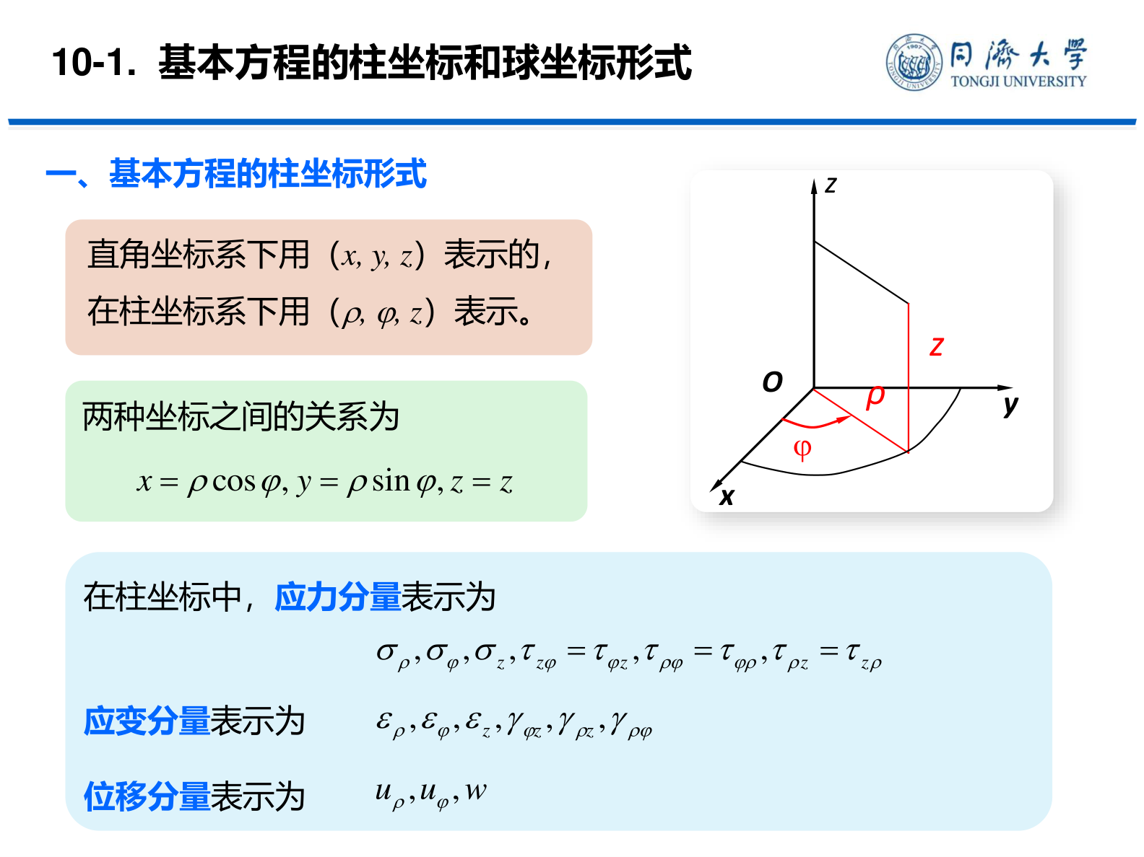
图 10-1：柱坐标中的坐标关系与分量表示（来源：课件第 3 页）
理解重点
柱坐标的方向基底随 \varphi 改变，因此平衡方程中会出现 \sigma_\rho-\sigma_\varphi、\tau_{\rho\varphi} 等曲率项。这些项不是额外假设，而是曲线坐标系本身带来的几何效应。

10-1.2 柱坐标下的几何方程
柱坐标几何方程
\varepsilon_\rho = \frac{\partial u_\rho}{\partial \rho}

\varepsilon_\varphi = \frac{1}{\rho}\frac{\partial u_\varphi}{\partial \varphi}+\frac{u_\rho}{\rho}

\varepsilon_z = \frac{\partial w}{\partial z}

\gamma_{\rho\varphi}=\frac{1}{\rho}\frac{\partial u_\rho}{\partial \varphi}+\frac{\partial u_\varphi}{\partial \rho}-\frac{u_\varphi}{\rho}

\gamma_{\varphi z}=\frac{1}{\rho}\frac{\partial w}{\partial \varphi}+\frac{\partial u_\varphi}{\partial z}

\gamma_{z\rho}=\frac{\partial u_\rho}{\partial z}+\frac{\partial w}{\partial \rho}

其中最容易漏掉的是环向正应变中的 u_\rho/\rho。它表示半径方向位移会改变圆周长度，即使没有环向位移 u_\varphi，也会产生环向应变。
10-1.3 柱坐标下的物理方程
三维各向同性线弹性本构关系
\sigma_i = \lambda \theta + 2G\varepsilon_i,\qquad i=\rho,\varphi,z

\tau_{ij}=G\gamma_{ij},\qquad ij=\rho\varphi,\varphi z,z\rho

\theta=\varepsilon_\rho+\varepsilon_\varphi+\varepsilon_z

\lambda=\frac{E\nu}{(1+\nu)(1-2\nu)},\qquad G=\frac{E}{2(1+\nu)}

这组物理方程与直角坐标下形式一致，因为材料本构关系本质上与坐标选择无关；改变的是应变分量对位移的表达以及平衡方程中的几何项。
10-1.4 轴对称问题的简化
若几何、载荷和边界条件均绕 z 轴旋转不变，则所有物理量与 \varphi 无关。对于没有扭转的常见轴对称问题，可进一步取 u_\varphi=0，于是未知位移只剩 u_\rho(\rho,z) 和 w(\rho,z)。
无扭转轴对称问题的几何方程
\frac{\partial (\cdot)}{\partial \varphi}=0,\qquad u_\varphi=0

\varepsilon_\rho=\frac{\partial u_\rho}{\partial \rho},\qquad
\varepsilon_\varphi=\frac{u_\rho}{\rho},\qquad
\varepsilon_z=\frac{\partial w}{\partial z}

\gamma_{\rho z}=\frac{\partial u_\rho}{\partial z}+\frac{\partial w}{\partial \rho}

无扭转轴对称平衡方程
\frac{\partial \sigma_\rho}{\partial \rho}+\frac{\partial \tau_{\rho z}}{\partial z}+\frac{\sigma_\rho-\sigma_\varphi}{\rho}+F_\rho=0

\frac{\partial \tau_{\rho z}}{\partial \rho}+\frac{\partial \sigma_z}{\partial z}+\frac{\tau_{\rho z}}{\rho}+F_z=0

易错点
“与 \varphi 无关”并不必然等于 “u_\varphi=0”。若存在扭转载荷，仍可能有环向位移 u_\varphi。课件中随后使用的简化形式对应常见的无扭转轴对称问题。

10-1.5 球坐标与球对称问题
球坐标变量关系
x=r\sin\theta\cos\varphi,\qquad y=r\sin\theta\sin\varphi,\qquad z=r\cos\theta

\text{应力分量：}\quad \sigma_r,\ \sigma_\theta,\ \sigma_\varphi,\ \tau_{r\theta},\ \tau_{r\varphi},\ \tau_{\theta\varphi}

\text{位移分量：}\quad u_r,\ u_\theta,\ u_\varphi

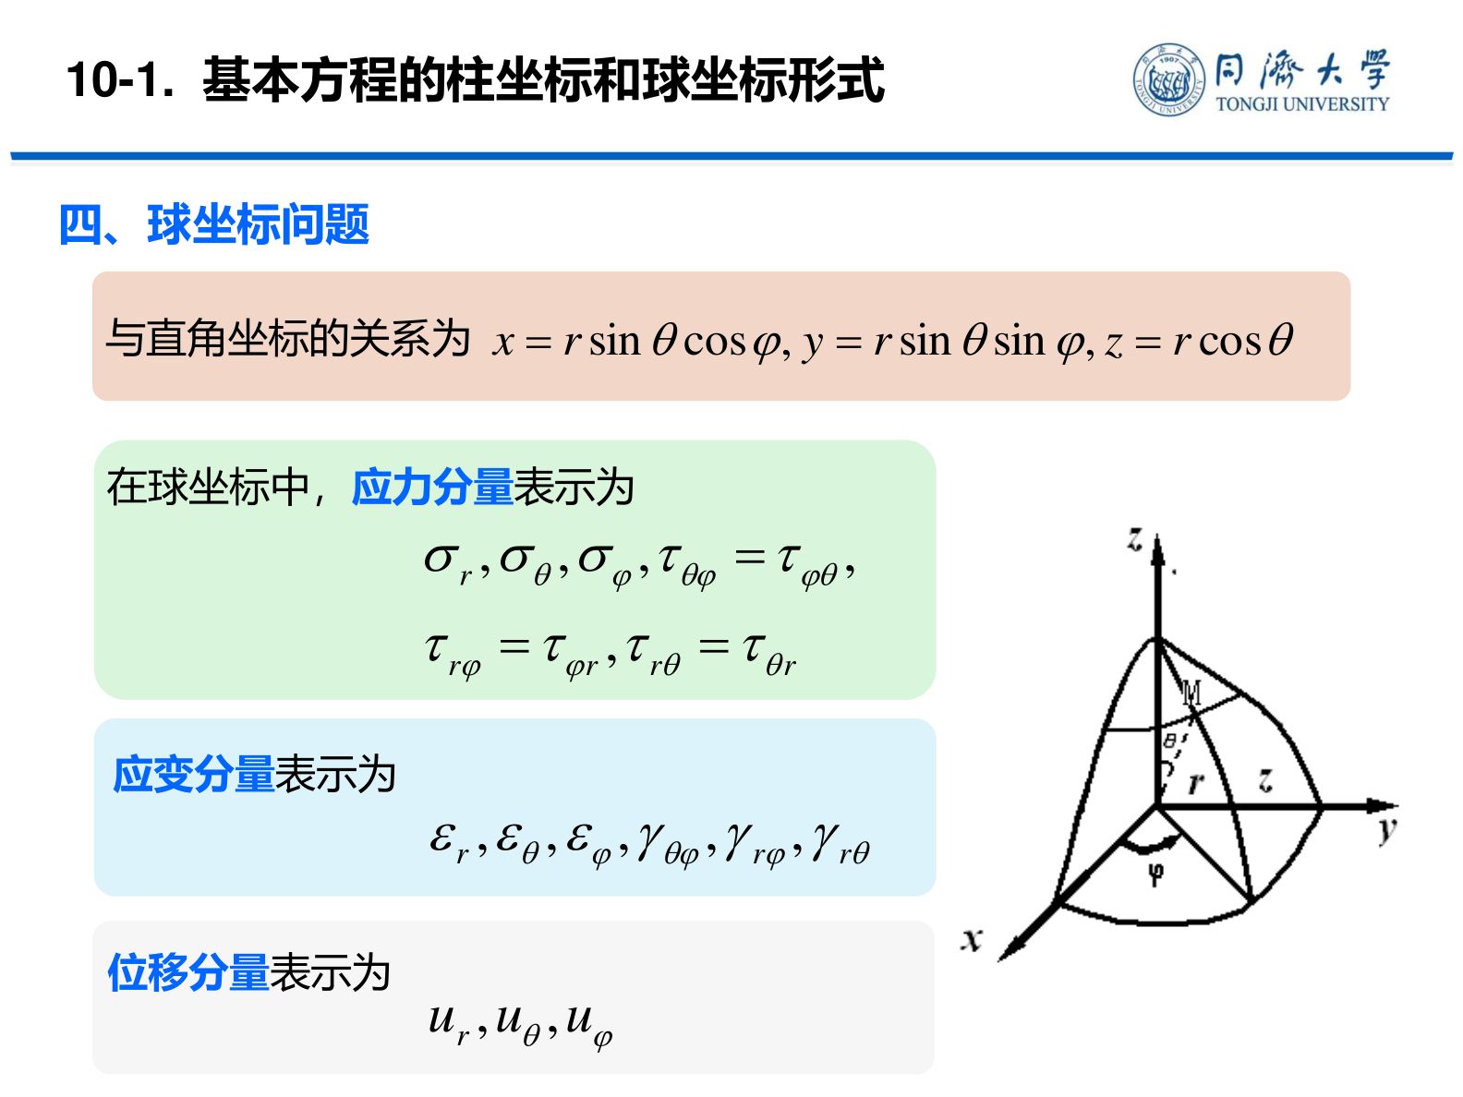
图 10-2：球坐标中的坐标关系与分量表示（来源：课件第 12 页）
球对称问题比一般球坐标问题更简单。由对称性可知，位移只有径向分量 u_r(r)，切向位移为零；径向应力与切向应力均只随 r 变化，且两个切向应力相等。
球对称问题的基本简化
u_r=u_r(r),\qquad u_\theta=u_\varphi=0

\varepsilon_r=\frac{du_r}{dr},\qquad \varepsilon_t=\frac{u_r}{r}

\sigma_\theta=\sigma_\varphi=\sigma_t

\frac{d\sigma_r}{dr}+\frac{2(\sigma_r-\sigma_t)}{r}+F_r=0

球对称问题的物理方程
\sigma_r=\frac{E}{(1+\nu)(1-2\nu)}\left[(1-\nu)\varepsilon_r+2\nu\varepsilon_t\right]

\sigma_t=\frac{E}{(1+\nu)(1-2\nu)}\left[\nu\varepsilon_r+\varepsilon_t\right]

把几何方程和物理方程代入径向平衡方程，可得到以 u_r 表示的控制方程。不计体力时，它化为一个二阶常微分方程。
球对称、无体力、静力问题的位移方程
\frac{d^2u_r}{dr^2}+\frac{2}{r}\frac{du_r}{dr}-\frac{2u_r}{r^2}=0

10-2 位移场的势函数分解式
这一节的理论基础是亥姆霍兹分解：一个足够光滑的位移场可以分解为无旋部分和无散部分。对弹性力学而言，无旋部分主要反映体积改变，无散部分主要反映等容变形和转动效应。
亥姆霍兹分解形式
\mathbf{U}=\mathbf{U}_1+\mathbf{U}_2

\nabla\times\mathbf{U}_1=0,\qquad \nabla\cdot\mathbf{U}_2=0

\mathbf{U}_1=\nabla\Phi,\qquad \mathbf{U}_2=\nabla\times\mathbf{\Psi}

\mathbf{U}=\nabla\Phi+\nabla\times\mathbf{\Psi}

物理含义
1. \nabla\times\mathbf{U}_1=0：无旋位移场，局部没有刚体转动。
2. \nabla\cdot\mathbf{U}_2=0：无散位移场，局部没有体积变化。
3. \Phi 是标量势函数，\mathbf{\Psi} 是矢量势函数。

体积应变与转动的势函数表达
\theta=\nabla\cdot\mathbf{U}=\nabla^2\Phi

\boldsymbol{\omega}=\nabla\times\mathbf{U}=\nabla\times(\nabla\times\mathbf{\Psi})

\text{若取规范条件 }\nabla\cdot\mathbf{\Psi}=0,\quad \boldsymbol{\omega}=-\nabla^2\mathbf{\Psi}

这一步的意义在于：位移场本来有三个分量，若能找到合适的势函数，就可把求解三个位移分量的问题转换为求解势函数的问题。后续的拉梅应变势、Love 位移函数和 Galerkin 位移函数都可以看作这种思想的不同实现。
10-3 拉梅应变势与空心圆球受压问题
10-3.1 拉梅应变势的引入
若位移场无旋，则位移可以用一个标量势函数表示。课件中为使用方便，把比例系数写入势函数定义，采用如下形式。
拉梅应变势
\mathbf{U}=\frac{1}{2G}\nabla\Phi

\theta=\nabla\cdot\mathbf{U}=\frac{1}{2G}\nabla^2\Phi

\text{无体力静力问题中：}\qquad \nabla^2\Phi=C

当 C=0 时，\Phi 是调和函数；当 C 为常数时，\Phi 的二阶导数仍可使位移平衡方程成立。实际求解时，需要根据问题的对称性选取势函数形式。
轴对称与球对称形式
\text{轴对称：}\quad \Phi=\Phi(\rho,z),\qquad
u_\rho=\frac{1}{2G}\frac{\partial\Phi}{\partial\rho},\quad
w=\frac{1}{2G}\frac{\partial\Phi}{\partial z}

\text{球对称：}\quad \Phi=\Phi(r),\qquad
u_r=\frac{1}{2G}\frac{d\Phi}{dr}

10-3.2 空心圆球内外壁受均布压力
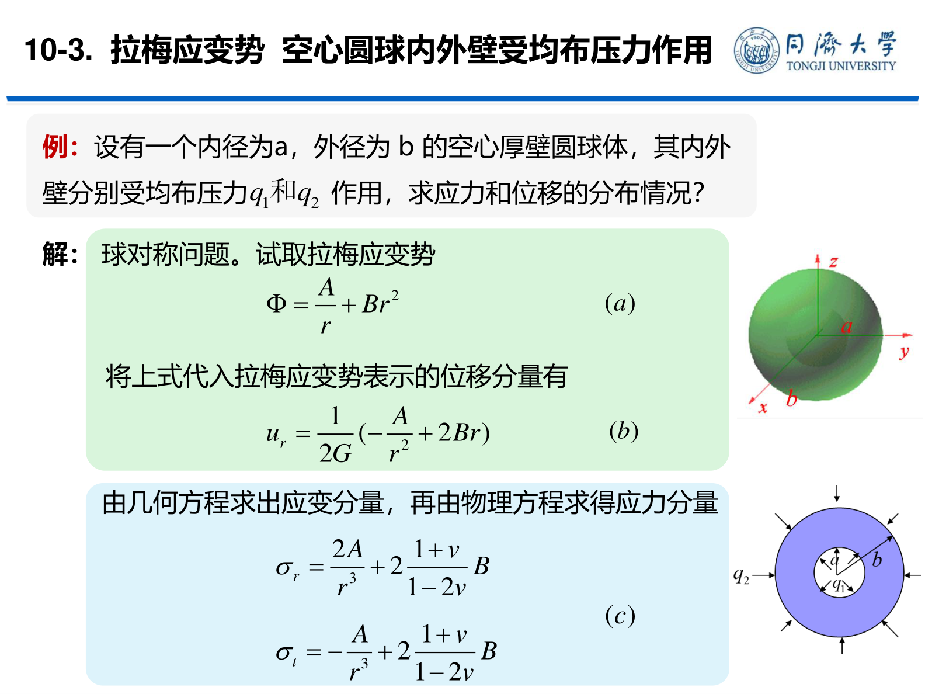
图 10-3：空心圆球受内外均布压力的拉梅应变势解法（来源：课件第 26 页）
设空心圆球内半径为 a，外半径为 b。内壁受压力 q_a，外壁受压力 q_b。压力取正值，边界条件写为 \sigma_r(a)=-q_a，\sigma_r(b)=-q_b。由于问题球对称，只需求 u_r(r)、\sigma_r(r) 和 \sigma_t(r)。
试取拉梅应变势
\Phi=\frac{A}{r}+Br^2

u_r=\frac{1}{2G}\frac{d\Phi}{dr}=\frac{1}{2G}\left(-\frac{A}{r^2}+2Br\right)

由位移求应变
\varepsilon_r=\frac{du_r}{dr}=\frac{1}{2G}\left(\frac{2A}{r^3}+2B\right)

\varepsilon_t=\frac{u_r}{r}=\frac{1}{2G}\left(-\frac{A}{r^3}+2B\right)

\theta=\varepsilon_r+2\varepsilon_t=\frac{3B}{G}

由应变求应力
\sigma_r=\frac{2A}{r^3}+\frac{2(1+\nu)}{1-2\nu}B

\sigma_t=-\frac{A}{r^3}+\frac{2(1+\nu)}{1-2\nu}B

由边界条件确定常数
\sigma_r(a)=-q_a,\qquad \sigma_r(b)=-q_b

A=\frac{a^3b^3(q_b-q_a)}{2(b^3-a^3)}

B=\frac{(1-2\nu)(a^3q_a-b^3q_b)}{2(1+\nu)(b^3-a^3)}

空心圆球的应力与位移
\sigma_r=\frac{a^3q_a-b^3q_b}{b^3-a^3}-\frac{a^3b^3(q_a-q_b)}{(b^3-a^3)r^3}

\sigma_t=\frac{a^3q_a-b^3q_b}{b^3-a^3}+\frac{a^3b^3(q_a-q_b)}{2(b^3-a^3)r^3}

u_r=\frac{1-2\nu}{E}\frac{a^3q_a-b^3q_b}{b^3-a^3}r+\frac{1+\nu}{2E}\frac{a^3b^3(q_a-q_b)}{(b^3-a^3)r^2}

检查方法
把 r=a 和 r=b 代入 \sigma_r。若能得到 -q_a 和 -q_b，说明符号和常数基本正确。做这类题时，最常见错误就是把压力 q 写成正的径向应力。

10-3.3 无限大介质中的球形孔洞
当 b 很大时，外边界可看作无穷远处的均匀压力 q_b。此时球形孔洞附近应力呈现明显集中，内壁处切向应力尤其重要。
b 趋于无穷时的简化形式
\sigma_r=-q_b-(q_a-q_b)\left(\frac{a}{r}\right)^3

\sigma_t=-q_b+\frac{q_a-q_b}{2}\left(\frac{a}{r}\right)^3

u_r=\frac{1-2\nu}{E}(-q_b)r+\frac{1+\nu}{2E}(q_a-q_b)\frac{a^3}{r^2}

内壁与远场结果
r=a:\qquad \sigma_r=-q_a,\qquad \sigma_t=\frac{q_a}{2}-\frac{3q_b}{2}

r\to\infty:\qquad \sigma_r=\sigma_t=-q_b

当 q_a=0、q_b>0 时，孔壁切向应力为 -3q_b/2；当 q_b=0、q_a>0 时，孔壁切向应力为 q_a/2。两者反映了不同外载情况下孔壁附近的应力集中性质。
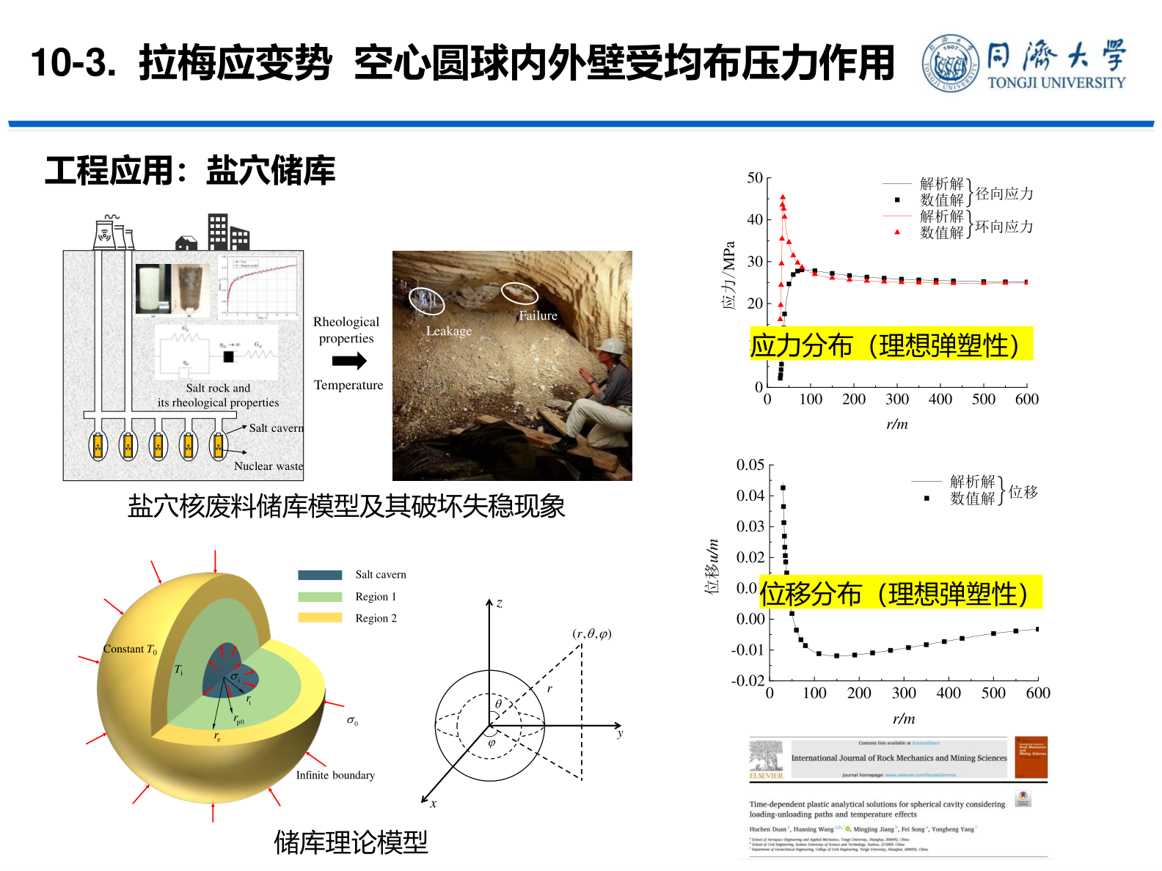
图 10-4：球形储库/盐穴储库中的球对称近似与工程应用（来源：课件第 29 页）
10-3.4 补充：轴对称空心圆柱的拉梅势解题框架
课件给出了轴对称空心圆柱的题目设定。这里补全主要推导框架，便于和空心圆球进行对比。设内半径 a、外半径 b，内外压力分别为 q_a、q_b，取拉梅应变势：
空心圆柱试取势函数
\Phi=A\ln\rho+B\rho^2+Cz^2

u_\rho=\frac{1}{2G}\left(\frac{A}{\rho}+2B\rho\right),\qquad
w=\frac{Cz}{G}

由径向边界得到的应力形式
\sigma_\rho=D-\frac{A}{\rho^2},\qquad
\sigma_\varphi=D+\frac{A}{\rho^2}

A=\frac{a^2b^2(q_a-q_b)}{b^2-a^2},\qquad
D=\frac{a^2q_a-b^2q_b}{b^2-a^2}

端部条件决定轴向应力和位移。若一端光滑刚性约束、另一端自由，则可取 \sigma_z=0；若两端均限制轴向位移，则 w=0，产生非零轴向应力。

端部条件 | 常数关系 | 结果特点
z=0 约束 w=0，z=L 自由 \sigma_z=0 | C=-\nu D/(1+\nu)，B=(1-\nu)D/[2(1+\nu)] | 近似轴向自由，\sigma_z=0，存在轴向位移 w=-2\nu Dz/E
z=0 与 z=L 均约束 w=0 | C=0，B=(1-2\nu)D/2 | 轴向变形被抑制，\sigma_z=2\nu D

10-4 齐次拉梅方程的伽辽金通解及应用
10-4.1 齐次拉梅方程与矢量势函数
无体力静力问题中，位移形式的平衡方程可称为齐次拉梅方程。伽辽金通解的思想是：选取满足双调和方程的矢量势函数，然后由它构造位移场。
无体力静力问题的位移平衡方程
(\lambda+G)\nabla\theta+G\nabla^2\mathbf{U}=0

\theta=\nabla\cdot\mathbf{U}

布西内斯克-伽辽金通解的一种常用形式
\mathbf{U}=\nabla^2\boldsymbol{\varphi}-\frac{1}{2(1-\nu)}\nabla(\nabla\cdot\boldsymbol{\varphi})

\nabla^4\boldsymbol{\varphi}=0

理解方法
伽辽金通解并不是让问题自动变简单，而是提供了一个“造解模板”。真正的难点仍然是选择合适的双调和函数，使由它得到的位移和应力满足边界条件。

10-4.2 轴对称时的特殊形式
若伽辽金矢量只保留 z 方向分量，可得到适用于空间轴对称问题的特殊形式。课件中把这个函数称为 Love 应变函数或 Love 位移函数的前身。
轴对称伽辽金矢量的位移表达
\boldsymbol{\varphi}=\varphi_3(\rho,z)\mathbf{e}_z

u_\rho=-\frac{1}{2(1-\nu)}\frac{\partial^2\varphi_3}{\partial\rho\partial z}

w=\nabla^2\varphi_3-\frac{1}{2(1-\nu)}\frac{\partial^2\varphi_3}{\partial z^2}

\nabla^2=\frac{\partial^2}{\partial\rho^2}+\frac{1}{\rho}\frac{\partial}{\partial\rho}+\frac{\partial^2}{\partial z^2}

与拉梅应变势相比，伽辽金矢量可以描述更一般的空间变形，不局限于无旋位移场。
10-4.3 开尔文问题与塞路蒂问题
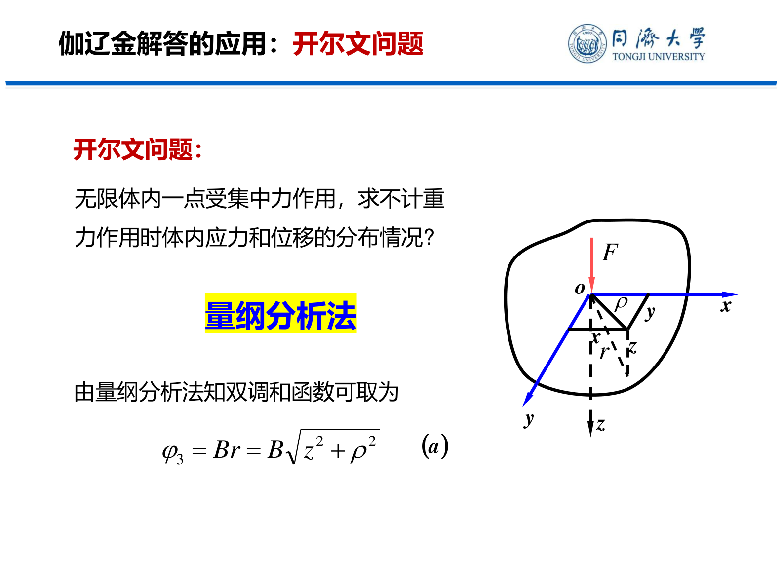
图 10-5：开尔文问题：无限体内受集中力（来源：课件第 40 页）
开尔文问题研究无限体内一点集中力引起的位移和应力；塞路蒂问题研究半无限体表面一点切向集中力引起的位移和应力。二者都是三维弹性力学中的基本解，可以作为更复杂荷载问题的叠加核函数。
问题 | 物理模型 | 主要用途
开尔文问题 | 无限体内部一点受集中力 | 构造无限域基本解、边界积分方法的基础
布西内斯克问题 | 半无限体表面一点受法向集中力 | 地基沉降、接触问题、圆形荷载叠加
塞路蒂问题 | 半无限体表面一点受切向集中力 | 表面摩擦、切向接触载荷分析

这类问题常用量纲分析帮助选择势函数。例如集中力问题中，应力随长度的负二次幂变化，位移随长度的负一次幂变化，因此势函数通常选取 R、R^{-1}、\ln(R+z) 等能产生相应量纲的函数。
10-5 空间问题的位移势函数
位移势函数法与应力函数法相似，目标都是减少未知函数数量。在无体力条件下，若位移能由一个标量函数的梯度给出，则三个位移分量可由一个势函数 \psi 表示。
空间位移势函数
u=\frac{1}{2G}\frac{\partial\psi}{\partial x},\qquad
v=\frac{1}{2G}\frac{\partial\psi}{\partial y},\qquad
w=\frac{1}{2G}\frac{\partial\psi}{\partial z}

\theta=\frac{1}{2G}\nabla^2\psi

位移势函数满足的方程
\frac{\partial}{\partial x}(\nabla^2\psi)=0,\qquad
\frac{\partial}{\partial y}(\nabla^2\psi)=0,\qquad
\frac{\partial}{\partial z}(\nabla^2\psi)=0

\nabla^2\psi=C

若取 C=0，则 \psi 为调和函数，同时体积应变 \theta=0。此时应力分量可直接由 \psi 的二阶导数得到。
调和位移势函数下的应力
\nabla^2\psi=0\quad \Rightarrow\quad \theta=0

\sigma_x=\frac{\partial^2\psi}{\partial x^2},\quad
\sigma_y=\frac{\partial^2\psi}{\partial y^2},\quad
\sigma_z=\frac{\partial^2\psi}{\partial z^2}

\tau_{xy}=\frac{\partial^2\psi}{\partial x\partial y},\quad
\tau_{yz}=\frac{\partial^2\psi}{\partial y\partial z},\quad
\tau_{zx}=\frac{\partial^2\psi}{\partial z\partial x}

10-5.1 轴对称形式
轴对称位移势函数
\psi=\psi(\rho,z)

u_\rho=\frac{1}{2G}\frac{\partial\psi}{\partial\rho},\qquad
w=\frac{1}{2G}\frac{\partial\psi}{\partial z}

\nabla^2\psi=\frac{\partial^2\psi}{\partial\rho^2}+\frac{1}{\rho}\frac{\partial\psi}{\partial\rho}+\frac{\partial^2\psi}{\partial z^2}=0

轴对称应力表达
\sigma_\rho=\frac{\partial^2\psi}{\partial\rho^2},\qquad
\sigma_\varphi=\frac{1}{\rho}\frac{\partial\psi}{\partial\rho},\qquad
\sigma_z=\frac{\partial^2\psi}{\partial z^2}

\tau_{\rho z}=\frac{\partial^2\psi}{\partial\rho\partial z}

适用性提醒
位移势函数法最适合体积应变为零或可由调和函数描述的情况。若问题中存在明显体积变化，单一调和位移势函数可能不足以满足全部边界条件，需要改用拉梅势、Love 函数或 Galerkin 函数。

10-6 Love 位移函数
Love 位移函数主要用于空间轴对称问题。它引入一个函数 \zeta(\rho,z)，由这个函数表示 u_\rho 和 w。与位移势函数不同，Love 函数要求满足的是双调和方程。
Love 位移函数的位移表达
\zeta=\zeta(\rho,z),\qquad \nabla^4\zeta=0

u_\rho=-\frac{1}{2G}\frac{\partial^2\zeta}{\partial\rho\partial z}

w=\frac{1}{2G}\left[2(1-\nu)\nabla^2\zeta-\frac{\partial^2\zeta}{\partial z^2}\right]

\nabla^2=\frac{\partial^2}{\partial\rho^2}+\frac{1}{\rho}\frac{\partial}{\partial\rho}+\frac{\partial^2}{\partial z^2}

这里的 \nabla^4\zeta=0 表示 \nabla^2(\nabla^2\zeta)=0，即 \zeta 是双调和函数。选择 \zeta 的原则仍然是：满足双调和方程，并能通过边界条件确定常数。
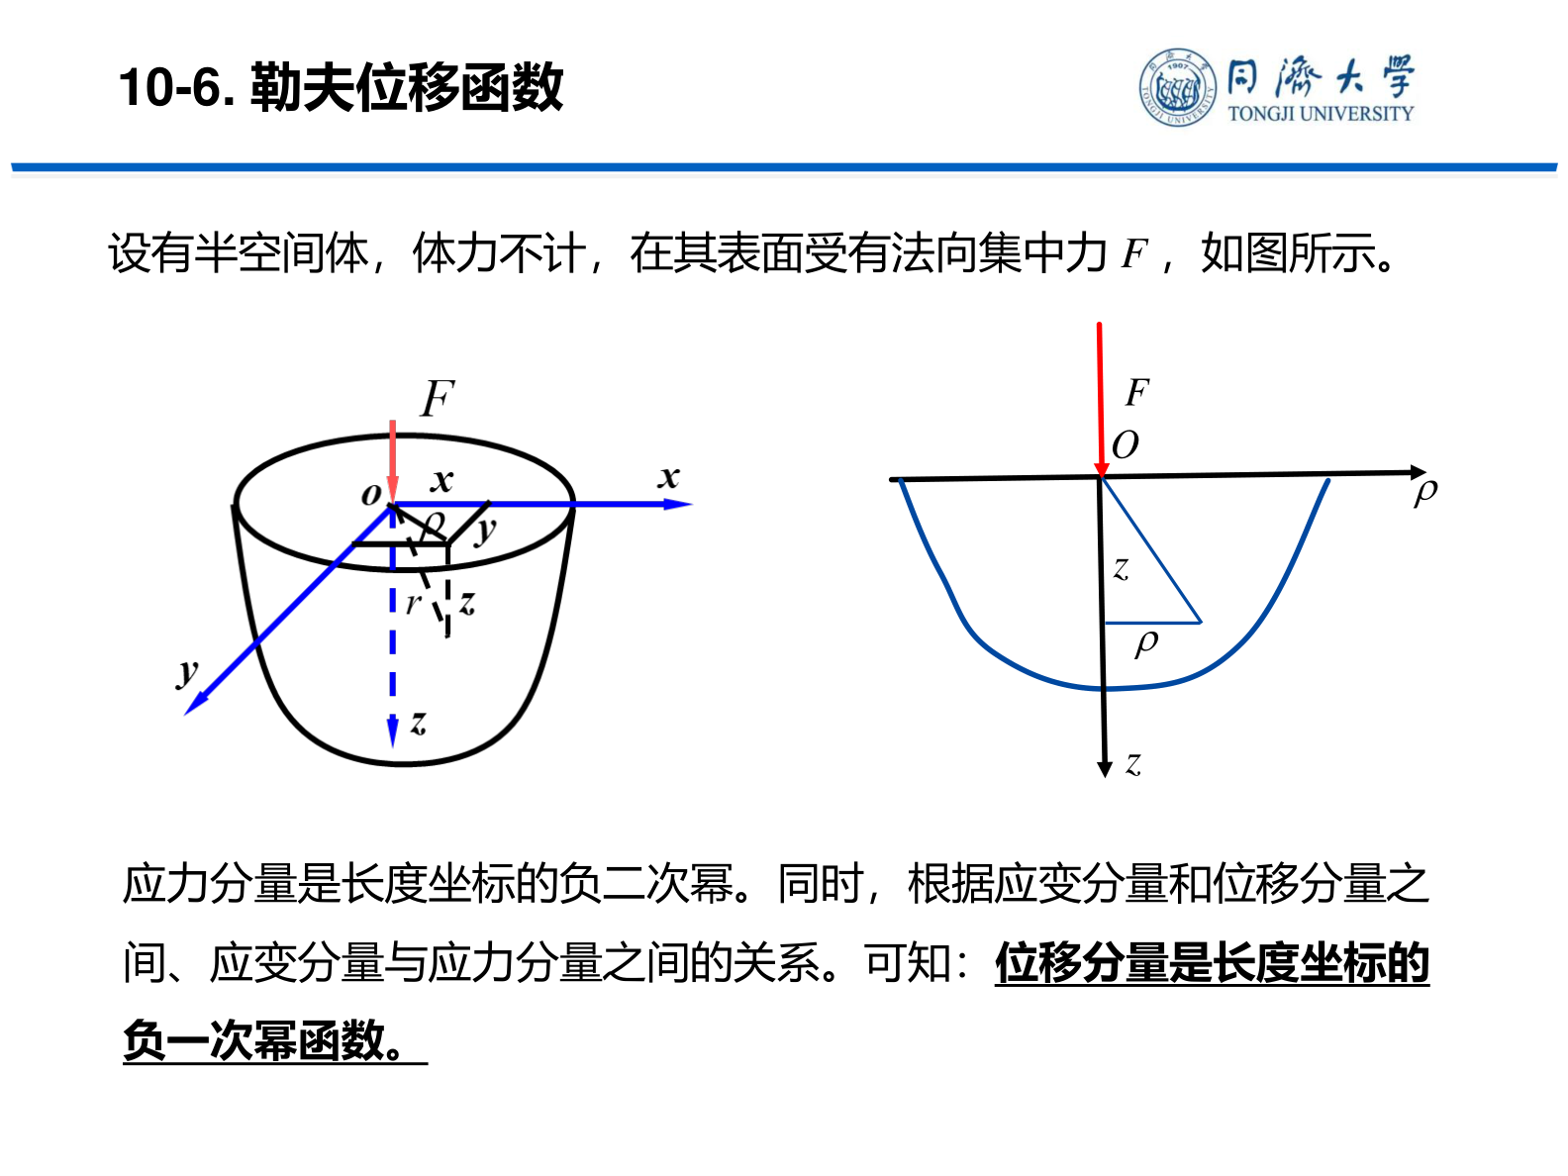
图 10-6：半空间表面受法向集中力的布西内斯克问题（来源：课件第 58 页）
10-6.1 布西内斯克问题
半无限体表面一点受法向集中力 F，是 Love 位移函数的典型应用。取 z 轴指向半空间内部，R=\sqrt{\rho^2+z^2}。边界条件为表面除力作用点外无切应力和法向应力；在作用点附近满足合力平衡。
布西内斯克问题的边界和平衡条件
R=\sqrt{\rho^2+z^2}

z=0,\ \rho\ne0:\qquad \sigma_z=0,\quad \tau_{\rho z}=0

\int_0^\infty 2\pi\rho\,\sigma_z\,d\rho+F=0

布西内斯克解中最常用的应力分量
\sigma_z=-\frac{3Fz^3}{2\pi R^5}

\tau_{\rho z}=-\frac{3F\rho z^2}{2\pi R^5}

为什么重要
布西内斯克解是地基沉降和接触力学中的基本解。圆形区域均布压力、矩形区域压力等都可以看成许多表面集中力的叠加。

10-7 Galerkin 位移函数
Galerkin 位移函数是 Love 位移函数的推广。Love 函数适用于轴对称问题，而 Galerkin 函数引入三个函数 \xi,\eta,\zeta，可用于一般三维空间问题。
Galerkin 位移函数满足的条件
\xi=\xi(x,y,z),\qquad \eta=\eta(x,y,z),\qquad \zeta=\zeta(x,y,z)

\nabla^4\xi=0,\qquad \nabla^4\eta=0,\qquad \nabla^4\zeta=0

Galerkin 位移函数的位移表达
u=\frac{1}{2G}\left[2(1-\nu)\nabla^2\xi-\frac{\partial}{\partial x}\left(\frac{\partial\xi}{\partial x}+\frac{\partial\eta}{\partial y}+\frac{\partial\zeta}{\partial z}\right)\right]

v=\frac{1}{2G}\left[2(1-\nu)\nabla^2\eta-\frac{\partial}{\partial y}\left(\frac{\partial\xi}{\partial x}+\frac{\partial\eta}{\partial y}+\frac{\partial\zeta}{\partial z}\right)\right]

w=\frac{1}{2G}\left[2(1-\nu)\nabla^2\zeta-\frac{\partial}{\partial z}\left(\frac{\partial\xi}{\partial x}+\frac{\partial\eta}{\partial y}+\frac{\partial\zeta}{\partial z}\right)\right]

这组公式看起来复杂，但逻辑很简单：只要找到三个合适的双调和函数，就能构造满足无体力位移平衡方程的位移场；再由边界条件确定常数。
10-7.1 塞路蒂问题：半空间表面切向集中力
塞路蒂问题是 Galerkin 函数的典型应用。半空间表面一点受切向集中力 F，作用线取为 x 轴，z 轴指向半空间内部。除力作用点外，表面应力满足 \sigma_z=\tau_{zx}=\tau_{zy}=0，并通过整体平衡确定待定常数。
塞路蒂问题的边界条件
z=0,\ \rho\ne0:\qquad \sigma_z=0,\quad \tau_{zx}=0,\quad \tau_{zy}=0

\iint_{z=0}\tau_{zx}\,dxdy+F=0

塞路蒂解的位移形式示意
R=\sqrt{x^2+y^2+z^2}

u=\frac{(1+\nu)F}{2\pi E}\left[\frac{2}{R}+\frac{x^2}{R^3}-\frac{(1-2\nu)x^2}{R(R+z)^2}\right]\quad \text{同类型表达由边界条件确定}

学习要求
本节重点不是背完整的塞路蒂应力公式，而是掌握 Galerkin 函数的构造思路：选函数 → 求位移和应力 → 代入边界条件和平衡条件 → 确定常数。

10-8 半无限体表面圆形区域内受均匀分布压力
本节用布西内斯克点力解进行叠加。圆形区域内均匀压力 q 可以看成许多微小面积 dA 上的集中力 dF=q\,dA。把每个微元对目标点产生的位移或应力积分，就得到圆形荷载解。
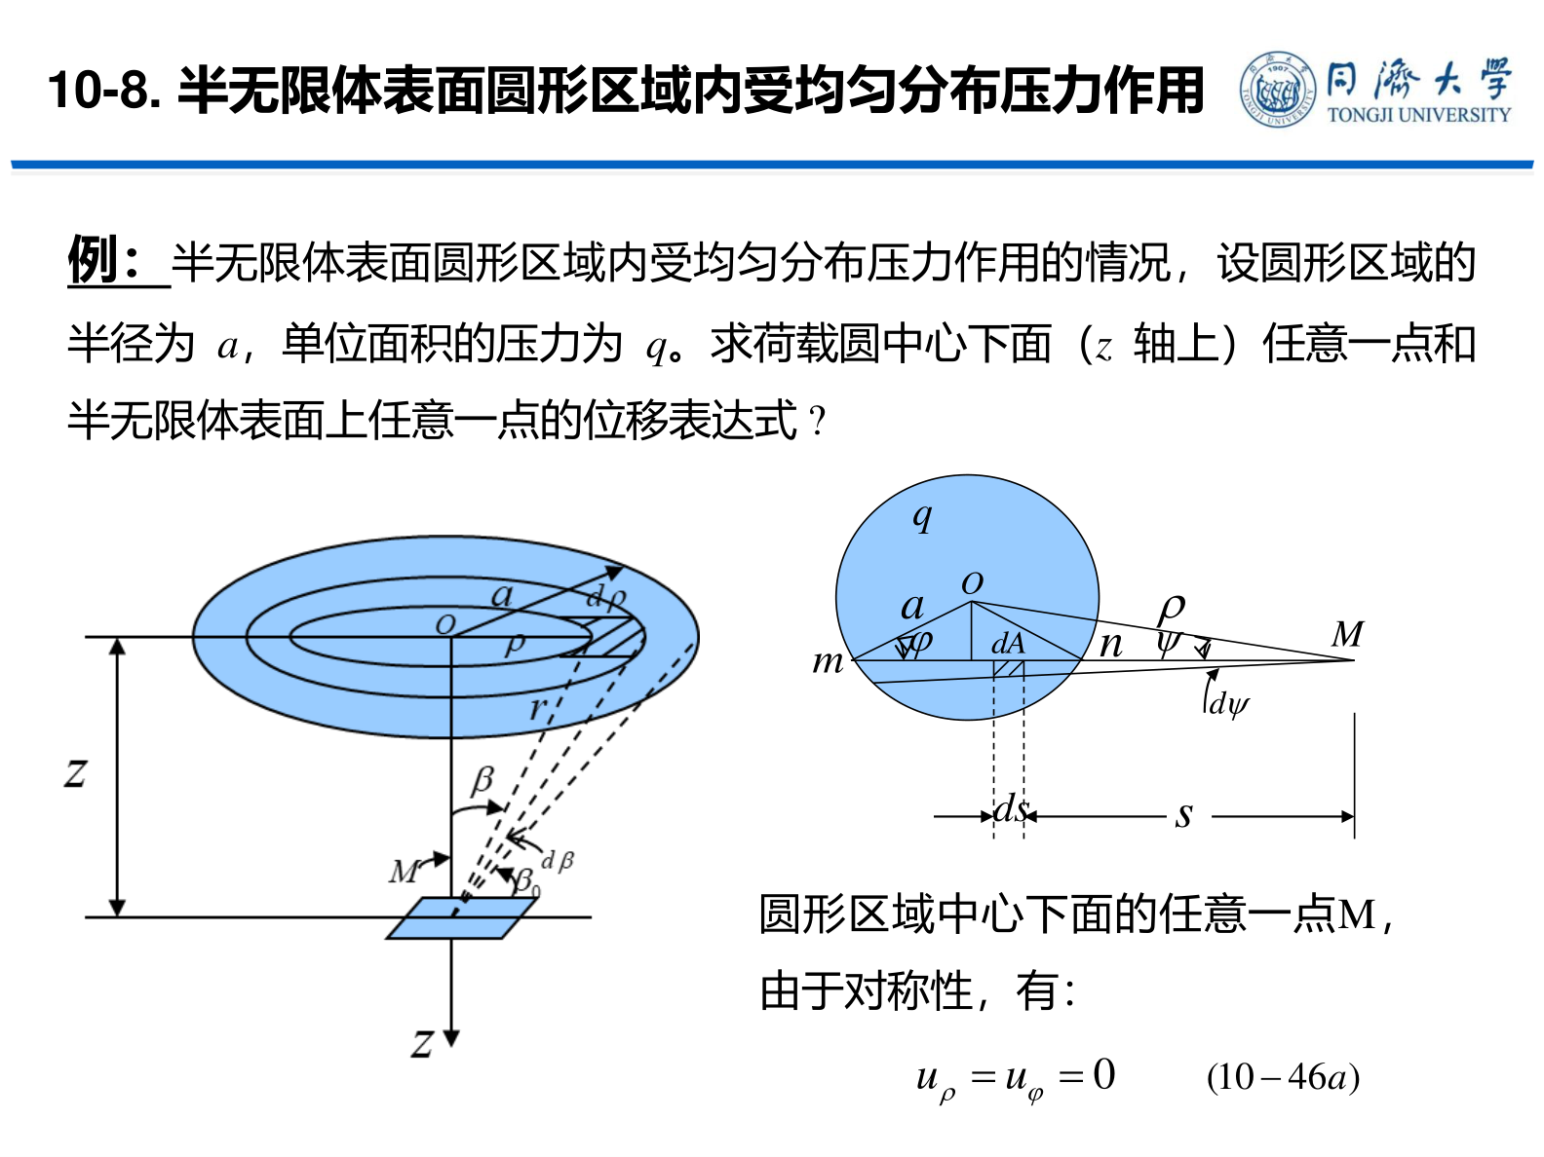
图 10-7：半无限体表面圆形均布压力的积分模型（来源：课件第 72 页）

10-8.1 荷载圆中心下方任意点的沉陷
在荷载圆中心轴线上，由对称性可知水平位移为零，只需求竖向位移 w。设圆形荷载半径为 a，目标点位于中心下方深度 z。
荷载圆中心下方竖向位移
u_\rho=0,\qquad u_\varphi=0

w(z)=-\frac{(1+\nu)q}{E}\left[2(1-\nu)\left(\sqrt{a^2+z^2}-z\right)+z-\frac{z^2}{\sqrt{a^2+z^2}}\right]

荷载圆中心表面沉陷
z=0:\qquad w_0=-\frac{2(1-\nu^2)qa}{E}

表面中心沉陷与 q、a 成正比，与弹性模量 E 成反比；泊松比通过 1-\nu^2 影响结果。
10-8.2 半空间表面任意点的沉陷
若目标点 M 位于半空间表面，则需要区分 M 在荷载圆外还是荷载圆内。最终表达常写成椭圆积分形式。
表面圆内外沉陷表达
\rho\ge a:\qquad
w(\rho,0)=-\frac{4(1-\nu^2)qa}{\pi E}\int_0^{\pi/2}\frac{\cos^2\varphi}{\sqrt{1-\frac{a^2}{\rho^2}\sin^2\varphi}}\,d\varphi

\rho\le a:\qquad
w(\rho,0)=-\frac{4(1-\nu^2)qa}{\pi E}\int_0^{\pi/2}\sqrt{1-\frac{\rho^2}{a^2}\sin^2\psi}\,d\psi

中心和圆边界处沉陷
\rho=0:\quad w=-\frac{2(1-\nu^2)qa}{E}

\rho=a:\quad w=-\frac{4(1-\nu^2)qa}{\pi E}

物理解释
荷载圆中心处沉陷最大；靠近荷载边缘时沉陷减小。圆外沉陷随距离增加而衰减，这与布西内斯克点力解的 1/R 型位移衰减一致。

10-8.3 中心轴线上的应力
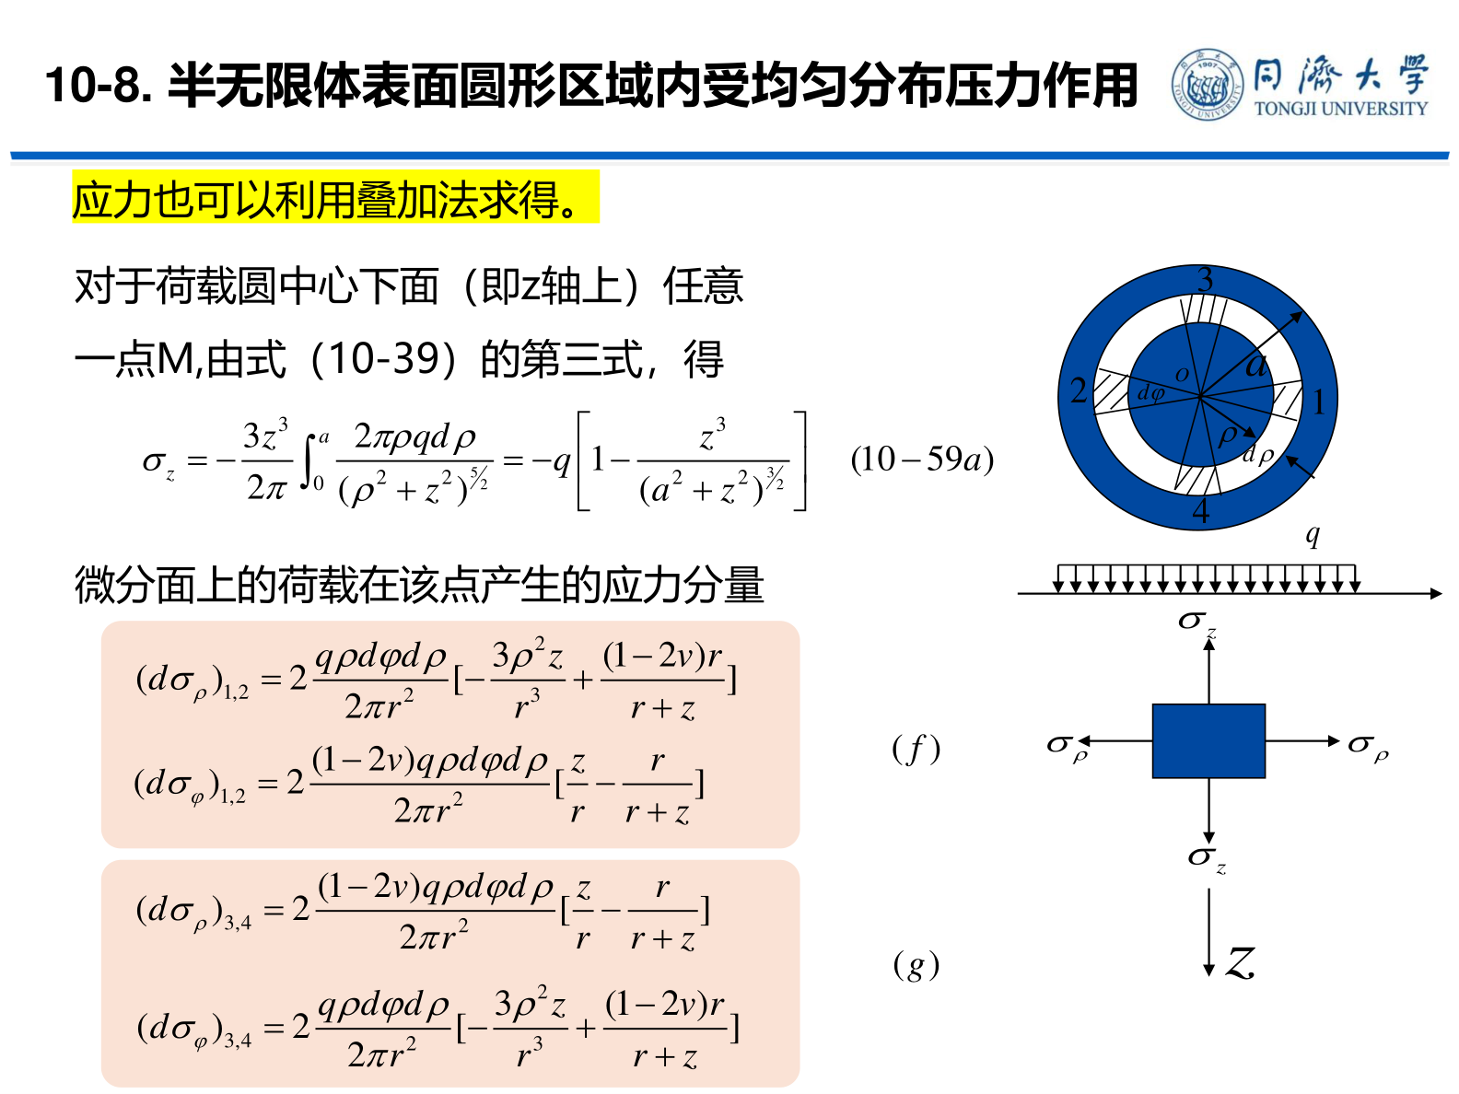
图 10-8：圆形均布压力的应力叠加思路（来源：课件第 77 页）
中心轴线上的竖向应力
\sigma_z=-q\left[1-\frac{z^3}{(a^2+z^2)^{3/2}}\right]

中心轴线上的径向与环向应力
\sigma_\rho=\sigma_\varphi=-\frac{q}{2}\left[(1+2\nu)-\frac{2(1+\nu)z}{\sqrt{a^2+z^2}}+\frac{z^3}{(a^2+z^2)^{3/2}}\right]

z=0:\qquad \sigma_z=-q,\qquad \sigma_\rho=\sigma_\varphi=-\frac{1+2\nu}{2}q

这些公式体现了半空间问题的一个重要特征：即使表面只施加竖向压力，材料内部仍会产生径向和环向应力。
10-9 本章方法选择与易错点总结
10-9.1 方法选择表
看到的题型 | 优先方法 | 关键边界条件
空心圆球、球形孔洞、球形储罐 | 球坐标 + 球对称简化 + 拉梅应变势 | \sigma_r(a)=-q_a, \sigma_r(b)=-q_b
空心圆柱、轴对称压力容器 | 柱坐标 + 轴对称方程 + 拉梅势或 Love 函数 | \sigma_\rho(a)=-q_a, \sigma_\rho(b)=-q_b，加端部条件
半空间表面法向集中力 | Love 位移函数/布西内斯克解 | 表面除作用点外自由，应满足合力平衡
半空间表面切向集中力 | Galerkin 位移函数/塞路蒂解 | 切向集中力平衡，表面其他应力为零
圆形区域均布压力 | 布西内斯克解叠加积分 | dF=q dA，对圆域积分

10-9.2 高频易错点
• 压应力符号：压力 q 取正值时，边界应力通常是 \sigma_n=-q，不要写成 \sigma_n=q。
• 环向应变不能漏：轴对称问题中即使 u_\varphi=0，也有 \varepsilon_\varphi=u_\rho/\rho。
• 球对称不是轴对称：球对称只有 r 一个变量；轴对称一般仍有 \rho,z 两个变量。
• 势函数不是任意函数：拉梅势通常满足 \nabla^2\Phi=C；Love/Galerkin 函数必须满足双调和方程 \nabla^4 f=0。
• 边界条件决定常数：先由形式满足控制方程，再用应力边界、位移边界和整体平衡条件确定待定常数。
• 叠加法的前提：线弹性、小变形、边界条件可线性叠加时，才可以把均布荷载看成点力解积分。
10-9.3 解题流程模板
空间问题解题流程
1. 判断几何和载荷对称性：直角坐标、柱坐标还是球坐标。
2. 写出未知位移、应力、应变的简化形式。
3. 选择势函数：拉梅势、位移势、Love 函数或 Galerkin 函数。
4. 检查势函数是否满足调和/双调和条件。
5. 由势函数求位移，再由几何方程和物理方程求应力。
6. 代入边界条件和整体平衡条件，求待定常数。
7. 检查边界、远场和特殊点结果，判断符号与量纲是否合理。

10-9.4 本章核心公式清单
核心公式速查
\text{柱坐标轴对称几何：}\quad
\varepsilon_\rho=\frac{\partial u_\rho}{\partial\rho},\quad
\varepsilon_\varphi=\frac{u_\rho}{\rho},\quad
\varepsilon_z=\frac{\partial w}{\partial z},\quad
\gamma_{\rho z}=\frac{\partial u_\rho}{\partial z}+\frac{\partial w}{\partial\rho}

\text{球对称几何：}\quad
\varepsilon_r=\frac{du_r}{dr},\quad \varepsilon_t=\frac{u_r}{r}

\text{拉梅应变势：}\quad
\mathbf{U}=\frac{1}{2G}\nabla\Phi,\quad \nabla^2\Phi=C

\text{Love 函数：}\quad
\nabla^4\zeta=0

\text{Galerkin 函数：}\quad
\nabla^4\xi=\nabla^4\eta=\nabla^4\zeta=0

\text{布西内斯克中心轴线应力：}\quad
\sigma_z=-\frac{3Fz^3}{2\pi R^5}

复习建议
先掌握“对称性简化”与“边界条件符号”，再记势函数公式。考试或作业中，真正拉开差距的通常不是背公式，而是能否正确判断该用哪一种势函数，以及能否把边界条件代入求常数。

